*VISOR WEB DE LA EEA MENDOZA*

*# Descripciones y funcionalidades #*

Acceso: <https://cmauriciog.github.io/intaeeamza/> ó

Figura 1: Pantalla inicial

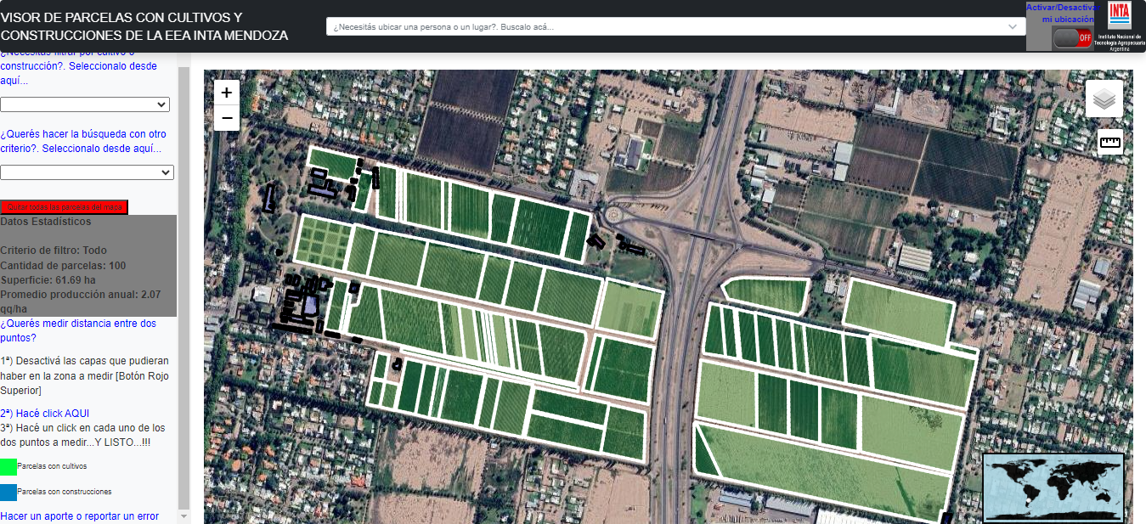

1. Visor central
2. Selector de mapa o capa base
3. Visor de situación relativa mundial
4. Filtro por variedades de vid
5. Filtro por otros criterios (Responsable, Superficie, Año de plantación, Tipo de riego, Construcciones, etc.)
6. Consola de información y resumen estadístico
7. Buscador de sector, persona, actividad o especialidad

Figura 2: Filtro por variedad de vid

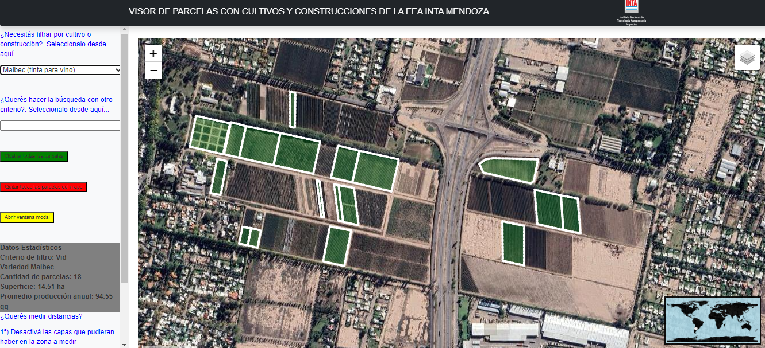

Figura 3: Filtro por otro criterio

